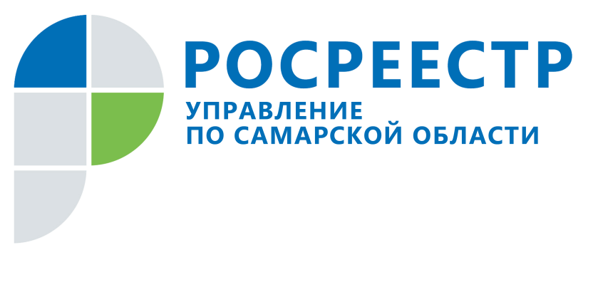
ПРЕСС-РЕЛИЗ
23 июля 2019

Земельное законодательство: размещение вышек сотовой связи возможно

Владельцы недвижимости, чьи земельные участки соседствуют с вышками сотовой связи, обращаются в Управление Росреестра по Самарской области с надеждой, что надзорный орган наложит штраф или предпишет компаниям снести эти вышки. В ведомстве разъяснили, что факт нахождения сооружения сотовой связи на каком-либо земельном участке не является нарушением земельного законодательства и не предусматривает административную ответственность. Согласно действующему законодательству, собственники и владельцы земельных участков обязаны использовать их в соответствии с целевым назначением с учетом категории земель и разрешенного использования. Виды разрешенного использования земельных участков определяются в соответствии с классификатором, утвержденным приказом Министерства экономического развития Российской Федерации от 1 сентября 2014 года № 540.

«Примечанием №2 к данному классификатору установлено, что содержание видов разрешенного использования, перечисленных в классификаторе, допускает без отдельного указания в классификаторе размещение и эксплуатацию, в том числе, антенно-мачтовых сооружений, - говорит начальник отдела государственного земельного надзора Управления Росреестра по Самарской области Юлия Голицына. - Указанное положение следует понимать как дополнение к любому из видов разрешенного использования, указанному в классификаторе, если иное прямо не запрещено федеральным законом».

Согласно разъяснениям Министерства экономического развития Российской Федерации, размещение указанных в этом примечании антенно-мачтовых сооружений (в том числе антенно-мачтовых сооружений для сотовой связи с расположенными на них средствами, линиями и сетями связи), а также размещение аппаратуры и оборудования, обеспечивающих их функционирование, допустимо на земельных участках, в отношении которых вид разрешенного использования «под размещение объектов связи» отдельно не установлен.

Таким образом, сам факт нахождения сооружения сотовой связи на каком-либо земельном участке не является нарушением земельного законодательства. Для решения вопросов, связанных с влиянием размещенного оборудования на здоровье, гражданам следует обращаться в иные органы, в компетенцию которых входит рассмотрение соответствующих вопросов – Роспотребнадзор или Роскомнадзор. Кроме того, в общем порядке можно обратиться в прокуратуру.

Контакты для СМИ:
Ольга Никитина, помощник руководителя Управления Росреестра
(846) 33-22-555, 8 927 690 73 51, pr.samara@mail.ru

